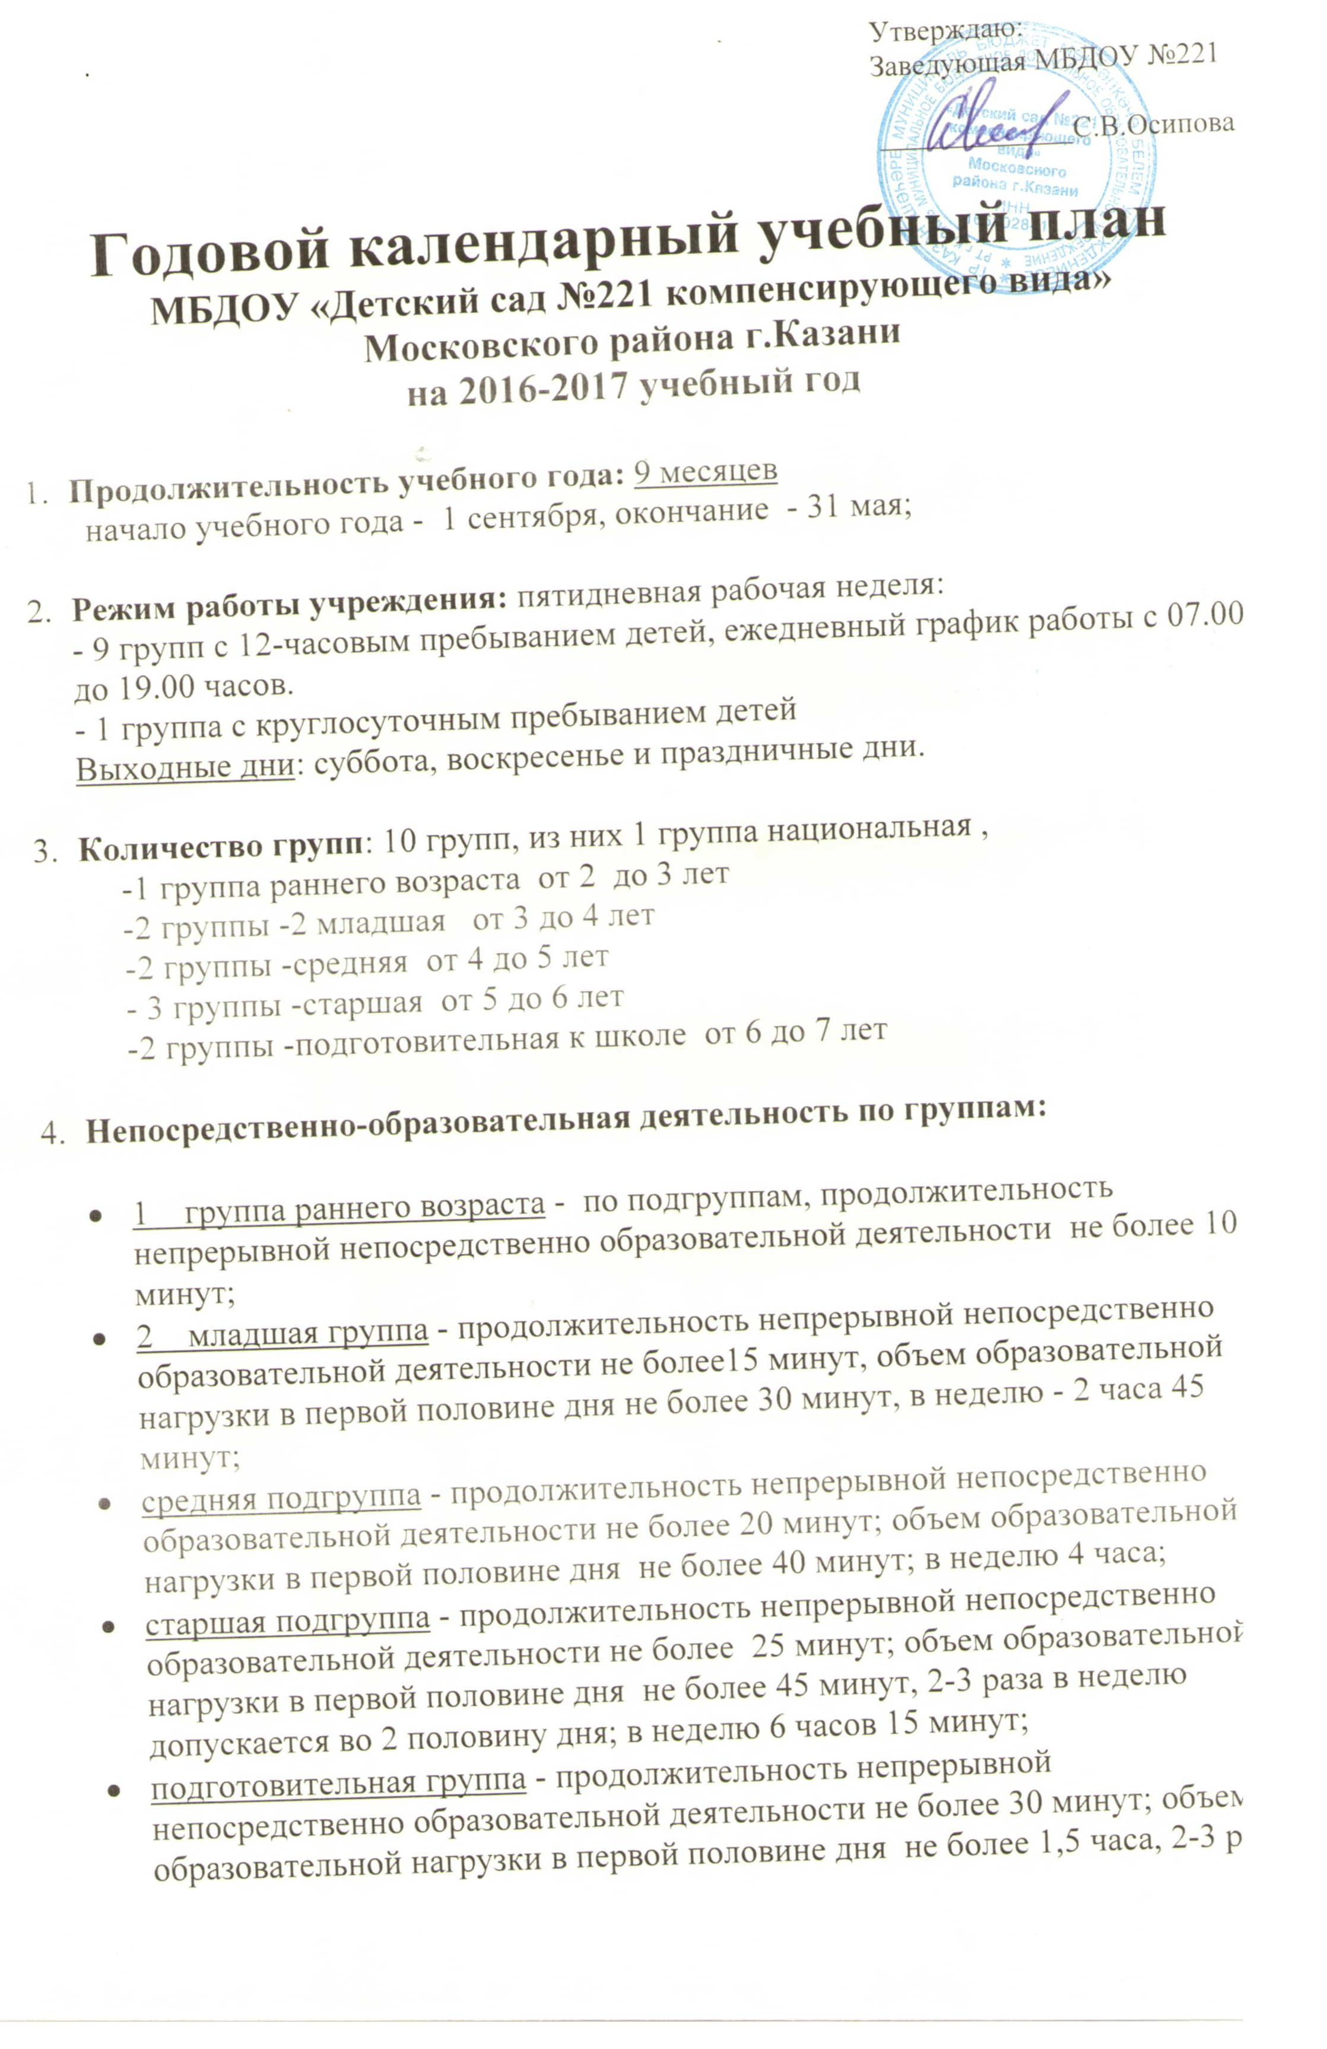

6. Диагностика освоения программы детьми (сроки):
- начало года - с 1 по 16 сентября
- итоговая - с 24 апреля по 5 мая

Диагностика готовности к школе проводится педагогом-психологом до 1 мая
7. Организация физического воспитания построена следующим образом:
- В группе раннего возраста – не более 8-10 минут, 2 раза в неделю в физкультурном зале;
- Во 2 младшей группе – не более 15 минут, 3 раза в неделю в физкультурном зале;
- В средней группе – не более 20 минут 3раза в неделю, 2 раза в неделю в физкультурном зале, 1 на воздухе;
- В старшей группе - не более 25 минут 2 раза в неделю в физкультурном зале, 1 на воздухе;
- В подготовительной подгруппе - не более 30 минут 2 раза в неделю в физкультурном зале , 1 на воздухе;

Годовой календарный учебный график разработан в соответствии с п.8 ст.32 закона Российской Федерации «Об образовании» от 10.07.1992г. №3266-1 (с изменениями), в целях соблюдения нормативных требований к организации и осуществлению образовательного процесса в учреждении.

1 полугодие 01.09.2016 г. - 31.12.2016г.
2 полугодие 11.01.2017 г. – 31.05. 2017 г.
Летний период 01.06.2017 г. – 31.08.2017 г.
месяц | сентябрь | октябрь | ноябрь | декабрь | январь | февраль | март | апрель | май
Количество недель | 4 недели  2 дня | 4 недели 1 день | 4 недели 1 день | 4 недели 2 дня | 3 недели  1 день | 3 недели4 дня | 4 недели 2 дня | 4 недели | 4  недели 1 день
Количество рабочих дней | 22 | 21 | 21 | 22 | 16 | 19 | 22 | 20 | 21
Итого | 17 недель 1 день, 86 раб. дней |  |  |  | 19 недель 3 дня, 98 раб. дней
 | Итого за 2016-2017 учебный год 36 / 184 рабочих дней
В летний период дети посещают дошкольное учреждение. Непосредственно образовательная деятельность проводится только по эстетическому и физическому воспитанию (музыкальная деятельность, физическая культура).
Максимально допустимый объем недельной образовательной нагрузки на 2016-2017 учебный год составляет:
Учебный план
МБДОУ «Детский сад № 221»

Возрастная группа | Количество | Количество | Длительность | Максимально до-
 | НОД в | НОД в год | НОД | пустимый объем
 | неделю | /36нед./ |  | образовательной
 |  |  |  | нагрузки в день
Группа раннего возраста | 10 | 360 | не более10 минут | 18 мин.
2 младшая группа | 11 | 396 | не более 15 минут | не более 30 мин.
Средняя группа | 12 | 432 | не более 20 минут | не более 40 мин.
Старшая группа | 15 | 540 | не более 25 минут | не более 45 мин. в 1 половине дня
 |  |  |  | не более 25 мин. 2-3 раза во 2 половине дня
Подготовительная  группа | 17 | 612 | не более 30 минут | не более 1,5 часа в 1 половине дня, не более 25 мин. 3 раза в неделю во вторую половину дня

Группа раннего возраста
№п/п | Реализация образовательных областей |  | Инвариантная часть |  |  | Вариативная часть
№п/п |  |  | Кол-во | Время |  | Кол-во |  | Время
Физическое развитие
1. | Физкультура |  | 2 | 20
Познавательное развитие
2. | Социальный мир |  | 1 | 8
2. | Формирование элементарных математических представлений |  | 1 | 10
Речевое развитие
3. | Речевое развитие | 1 |  | 8
Социально-коммуникативное развитие
4 | Природный мир/социальный мир | 1 |  | 10
Художественно-эстетическое развитие
4. | Рисование |  | 1 | 8
4. | Лепка/конструирование |  | 1 | 8
4. | Музыка |  | 2 | 18
Итого: |  |  | 10 | 90мин.
Недельная: |  |  | 10 | 1 час 30 мин. (90 мин.)

II младшая группа
№п/п | Реализация образовательных областей |  | Инвариантная часть |  |  | Вариативная часть
№п/п |  |  | Кол-во | Время |  | Кол-во |  | Время
Физическое развитие
1. | Физкультура |  | 3 | 40
Познавательное развитие
2. | Социальный мир |  | 0,5 | 15
2. | Формирование элементарных математических представлений |  | 1 | 15
Речевое развитие
3. | Речевое развитие | 1 |  | 10
Социально-коммуникативное развитие
4 | Природный мир | 0,5 |  | 15
Художественно-эстетическое развитие
5. | Рисование |  | 1 | 15
5. | Лепка |  | 1 | 10
5. | Аппликация/конструирование |  | 1 | 15
5. | Музыка |  | 2 | 30
Итого: |  |  | 11 | 150мин.
Недельная: |  |  | 11 | 2 часа 30 мин. (150 мин.)

Средняя группа
№п/п | Реализация образовательных областей |  | Инвариантная часть |  |  | Вариативная часть
№п/п |  |  | Кол-во | Время |  | Кол-во |  | Время
Физическое развитие
1. | Физкультура |  | 3 | 50
Познавательное развитие
2. | Формирование элементарных математических представлений |  | 1 | 20
Речевое развитие
3. | Развитие речи | 1 |  | 20
3. | Татарский язык |  |  |  | 3 |  | 50мин.
Социально-коммуникативное развитие
4. | Природный мир/социальный мир | 1 |  | 15
Художественно-эстетическое развитие
5. | Музыка |  | 2 | 30
5. | Рисование |  | 1 | 15
Итого: |  |  | 9 | 150мин. |  | 3 |  | 50мин.
Недельная: |  |  | 12 | 3 часа 20 мин. (200 мин.)

Старшая группа

№п/п | Реализация образовательных областей |  | Инвариантная часть |  |  | Вариативная часть
№п/п |  |  | Кол-во | Время |  | Кол-во |  | Время
Физическое развитие
1. | Физкультура |  | 3 | 55
Познавательное развитие
2. | Социальный мир |  | 1 | 15
2. | Формирование элементарных математических представлений |  | 1 | 25
Речевое развитие
3. | Развитие речи | 1 |  | 15
 | Татарский язык |  |  |  | 3 |  | 65мин.
Социально-коммуникативное развитие
4. | Природный мир/социальный мир | 1 |  | 25
Художественно-эстетическое развитие
5. | Рисование |  | 1 | 25
5. | Лепка |  | 1 | 15
5. | Аппликация |  | 1 | 25
5. | Музыка |  | 2 | 35
Итого: |  |  | 12 | 235мин. |  | 3 |  | 65мин.
Недельная: |  |  | 15 | 5 часов (300мин.)

Подготовительная группа

№п/п | Реализация образовательных областей |  | Инвариантная часть |  |  | Вариативная часть
№п/п |  |  | Кол-во | Время |  | Кол-во |  | Время
Физическое развитие
1. | Физкультура |  | 3 | 90
Познавательное развитие
2. | Социальный мир |  | 1 | 30
2. | Формирование элементарных математических представлений |  | 2 | 60
Речевое развитие
3. | Развитие речи | 1 |  | 30
 | Татарский язык |  |  |  | 3 |  | 85мин.
 | Подготовка к обучению грамоте | 1 |  | 30
Социально-коммуникативное развитие
4. | Природный мир/социальный мир | 1 |  | 25
Художественно-эстетическое развитие
5. | Рисование |  | 1 | 30
5. | Лепка/ аппликация |  | 1 | 25
5. | Ручной труд/конструирование |  | 1 | 30
5. | Музыка |  | 2 | 60
Итого: |  |  | 14 | 410 мин. |  | 3 |  | 85мин.
Недельная: |  |  | 17 | 8 часов 15 мин. (495 мин.)

Решение задач образования, развития и воспитание детей осуществляется по областям:
непосредственно образовательная деятельность
- представляет собой организованное обучение в форме игровой деятельности.
Расписание непосредственно образовательной деятельности составлено в соответствии требованиям СанПиН 2.4.1. 3147-13, где учитывается время и соблюдены перерывы.
совместная деятельность воспитателя с детьми
– включает в себя совместную деятельность воспитателя и детей: организацию бесед, чтение художественной литературы, организацию опытов и экспериментов, дидактических и сюжетно-ролевых игр, театрализацию, обыгрывание и решение проблемных ситуаций.
самостоятельную деятельность детей
Этот блок включает в себя свободную деятельность детей по интересам.
Функция воспитателя в этом блоке – создать разнообразную предметную среду, соответствующую интересам ребенка и его активности, и имеющей развивающий характер.
В соответствии с объемными показателями в саду функционируют: музыкальный зал, физкультурный зал, кабинет педагога-психолога, кабинет учителя – логопеда и тифлопедагога, кабинет татарского языка.

